**Sehsinn: Vertiefung**

**Aufgaben**

**1 Typen von Seh-Sinneszellen**

1.1 Beschriften Sie die Abbildungen B1 und B2 mit den in M1 unterstrichenen Begriffen und beschreiben Sie zwei strukturelle Unterschiede zwischen Stäbchen und Zapfen.

1.2 Informieren Sie sich über die Eigenschaften von Stäbchen und Zapfen und stellen Sie diese tabellarisch gegenüber. Kriterien: Häufigkeit, Verteilung in der Netzhaut, wahrge­ nommene Qualität, Empfindlichkeit.

1.3 Beurteilen Sie die Aussage: „Der Mensch sieht eigentlich nur ein koloriertes Schwarz- Weiß-Bild.“ Hinweis: In der ersten Hälfte des 20. Jahrhunderts wurden oft Ansichts­ postkarten verkauft, die auf einer Schwarz-Weiß-Fotografie beruhten und nachträglich von Hand eingefärbt (= koloriert) wurden.

1.4 Stellen Sie Hypothesen auf, wie sich – im Vergleich zum Menschen – die unterschied­ liche Ausstattung mit Zapfen auf die Farbwahrnehmung bei Tieren auswirkt, die in M2 beschrieben sind.

1.5 Begründen Sie die Richtigkeit des Sprichworts: „Nachts sind alle Katzen grau.“

**2 Weitergabe der Information in der Netzhaut**

2.1 Beschriften Sie in B3 die Zelltypen mit den in M3 genannten Bezeichnungen.

2.2 Kennzeichnen Sie in B3 auf der gesamten dargestellten Strecke die Art der Informa­ tions-Weitergabe mit den Kennbuchstaben A, D, H und T (M3).

2.3 Zählen Sie die Stationen auf, die ein Photon nacheinander durchwandert, bis es vom Bereich außerhalb des Auges auf ein Rhodopsin-Molekül trifft (B3). Greifen Sie dabei auf Ihr Vorwissen zum Aufbau des Auges zurück.

**3 Konformationsänderung bei Retinal**

3.1 Beschreiben Sie den Unterschied zwischen den beiden in B4 dargestellten Isomeren von Retinal gemäß der chemischen Nomenklatur (M4).

3.2 Wählen Sie für die in B4 dargestellten Formeln je einen der folgenden Namen:

All-Z-Retinal / All-E-Retinal / 12Z-Retinal / 12E-Retinal / 11Z-Retinal / 11E-Retinal

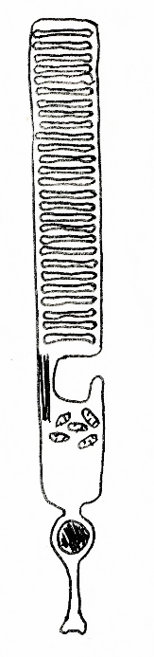**Materialien**

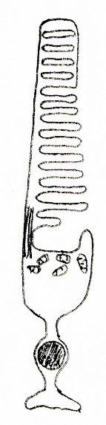

**M1 Typen von Seh-Sinneszellen**

**B1 B2**

In der Netzhaut befinden sich zwei Typen von Seh-Sinneszellen (Photorezeptoren): Stäbchen (B1) und drei Typen von Zapfen (B2). Im Aufbau ähneln sie sich stark: Das äußere Segment ist angefüllt mit sehr vielen Membranstapeln (*discs*) bzw. besitzt eine stark eingefaltete Zellmembran, in die jeweils enorme viele Rhodopsin-Molekülen eingelagert sind. Das äußere ist mit dem inneren Segment durch eine schmale Brücke verbunden, in der eine Geißel (Zilie) steckt. Das innere Segment enthält viele Mitochondrien. Der Zellkern befindet sich in einem daran anschließenden Abschnitt, der in einem kurzen Axon mit einem breiten End­knöpfchen endet.

**M2 Zapfentypen**

Beim Menschen liegen die Absorptions-Maxima der drei Zapfen-Typen bei den Wellenlängen 420 nm (blauviolett), 534 nm (sma­ragd­grün) bzw. 563 (gelbgrün). Licht einer bestimmten Wellenlänge erregt deshalb diese drei Zapfen-Typen unterschiedlich stark. Aus den Unter­schieden der Zapfen-Erregung kann das Seh-Zentrum im Gehirn die Farbsorte des Lichts be­rechnen, so dass der Mensch etwa 200 Farbtöne unterscheiden kann.

Es gibt Wirbeltiere, die keine Zapfen in ihrer Netzhaut besitzen, andere mit nur einem einzigen Zapfentyp und wieder andere mit vier (wie viele Vögel und Gliedertiere; darunter ein Rezeptor für ultraviolettes Licht) oder sogar zwölf (wie beim Fang­­­schreckenkrebs *Neogondo­dactylus oerstedii*; darunter vier für ultraviolettes Licht).

**M3 Weitergabe der Information in der Netzhaut**

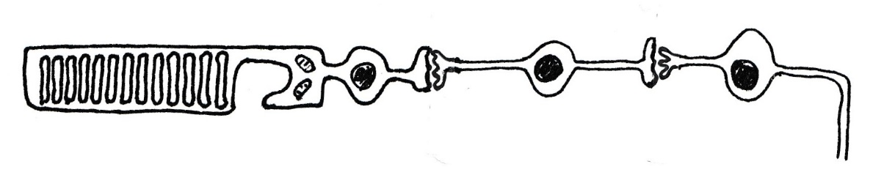

Licht

**B3**

zum Gehirn

Eine Hyperpolarisierung (H) im Endknöpfchen einer Seh-Sinneszelle bewirkt die Ausschüttung eines Neuro-Transmitters (T), der von Rezeptoren im Dendriten einer Bipolarzelle aufge­nom­men wird und dort eine Depolarisierung (D) hervorruft. Das Axon der Bipolarzelle gibt die Information in Form von Aktionspotentialen (A) weiter an eine Ganglienzelle, deren Axon sich mit den Axonen weiterer Ganglienzellen zum Sehnerv vereint, der ins Gehirn zieht.

**M4 Konformationsänderung bei Retinal: E-Z-Isomerie**

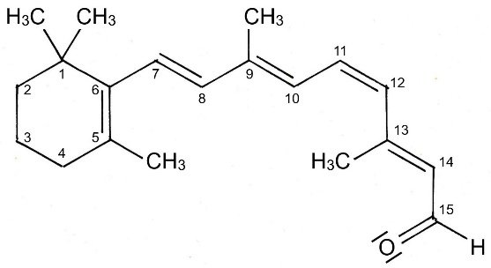

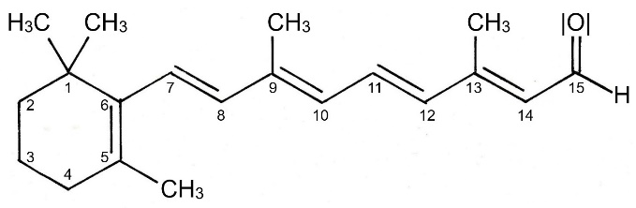

+ Photon

**B4**

Wenn an den beiden Kohlenstoff-Atomen, die durch eine Doppelbindung verbunden sind, je ein Substituent sitzt, gibt es dafür zwei Möglichkeiten: In der Z-Stellung sitzen sie **z**usammen auf der gleichen Seite der Doppelbindung bzw. in der E-Stellung sitzen sie auf **e**ntgegen­ge­setzten Seiten der Doppelbindung. Die Kohlenstoff-Atome einer Kette werden durchgezählt; eine Doppelbindung wird durch die kleinere Nummer gekennzeichnet.

**Hinweise für die Lehrkraft:**

*Die Fachinhalte auf diesem Arbeitsblatt gehen weit über die Anforderungen des Lehrplan­PLUS hinaus, stellen also keine Unterrichtsinhalte dar. Dieses Arbeitsblatt dient deshalb speziell der* ***Begabtenförderung****.*



**1 Typen von Seh-Sinneszellen**

1.1 Bestandteile von Seh-Sinneszellen

Endknöpf. Mitochondrien Membranstapel Endknöpf. Mitochondrien stark eingefaltete

Zellkern Zellkern Zellmembran

Geißel Geißel

Membran-

stapel

Axon inneres äußeres Axon inneres äußeres

Segment Segment

**B1 B2**

1.2 Vergleich

|  |  |  |
| --- | --- | --- |
|  | **Stäbchen** | **Zapfen** |
| Häufigkeit | sehr häufig *(die Angaben schwanken zwischen 60 und 1000 Millionen pro Auge)* | die Minderheit  *(3 Millionen pro Auge)* |
| Verteilung auf der Netzhaut | nicht im Gelben Fleck;  am häufigsten um den Gelben Fleck herum (zentraler Bereich); zum Rand hin abnehmend | im Gelben Fleck nur Zapfen; v. a. im zentralen Bereich zwischen die Stäbchen gestreut; fehlen im Randbereich |
| wahrgenommene Qualität | Helligkeits-Unterschiede | drei Typen mit unterchiedlichen Absorptionsmaxima: Farbensehen |
| Empfindlichkeit | sehr empfindlich | reagieren nicht auf schwache Lichtstärken |

1.3 Koloriertes Schwarz-Weiß-Bild?

Stimmt, denn das Bild wird (außer im Gelben Fleck) ganz wesentlich von den Stäbchen be­stimmt. Für ein scharfes Bild in der Fläche außerhalb des Gelben Flecks ist die Anzahl der Zapfen zu klein.

1.4 Ausstattung mit Zapfen

Bei Augen ohne Zapfen können keine Farben wahrge­nommen werden. Bei Augen mit nur einem Zapfentyp kann mit der Wahrnehmung durch die Stäbchen verglichen werden, was eine sehr stark eingeschränkte Farbwahrnehmung ermöglicht. Bei mehr als drei Zapfentypen wird die Farbwahrnehmung differenzierter als beim Menschen (Unterscheidung von mehr Farbtönen im gleichen Spektrumsbereich) bzw. erweitert (durch Rezeptoren für ultraviolettes Licht, auf wel­ches das menschliche Auge nicht anspricht).

1.5 Katzen

Nachts ist die Lichtstärke gering. Wenn sie so gering ist, dass die Zapfen nicht erregt werden, ist das wahrgenommene Bild zwangsläufig ein Schwarz-Weiß-Bild mit Grautönen (das gilt freilich für alle Objekte, nicht nur für Katzen).

**2 Weitergabe der Information in der Netzhaut**

2.1/2.2 Beschriftung

Seh-Sinneszelle Bipolarzelle Ganglienzelle

**B3**



Licht

H H T D A T D A

zum Gehirn

*Hinweis: Die Quervernetzungen durch Horizontal- bzw. Amakrinzellen werden hier nicht be­rück­sichtigt.*

2.3 Weg des Lichts

Hornhaut > Pupille in der Regenbogenhaut > Linse > Glaskörper > Ganglienzelle > Bipolarzelle > Seh-Sinneszelle

**3 Konformationsänderung bei Retinal**

3.1 Die Substituenten an der Doppelbindung zwischen den Kohlenstoff-Atomen 11 und 12 stehen zunächst auf der gleichen Seite der Doppelbindung, also in Z-Stellung, nach der Absorption eines Photons dagegen auf verschiedenen Seiten und somit in E-Stellung.

3.2 linke Seite: 11Z-Retinal

rechte Seite: All-E-Retinal

*Hinweis: Die Aufgabe 3 kann ausgekoppelt und im Unterricht verwendet werden, wenn der Kurs bereit ist, sich im Rahmen des Biologie-Unterrichts die E-Z-Isomerie anzueignen.*

Thomas Nickl, Mai 2024